1. 파트1: 비용 최적화 핵심 요소 개요
   1. 적절한 용략 설정, 스케일 인과 아웃하고 다양한 가격 옵션의 이점 이용
   2. 비용 최적화를 위한 핵심 서비스(사진 출처: 강의 자료)

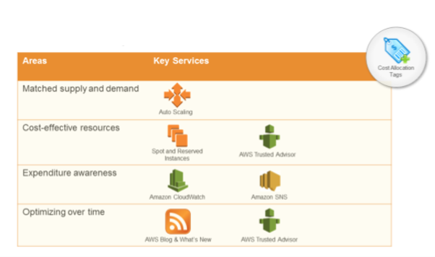

1. 파트2: 가격 옵션
   1. 구입 옵션
      1. Amazon EC2 스팟 인스턴스
         * 미사용 AWS 용량에 입찰
         * 가격은 수요와 공급을 기반으로 AWS에서 제어
         * 종료 알림은 종료 2분 전에 메타데이터에 저장되어 제공됨.
         * 중단된 경우 해당 인스턴스를 최대 절전, 중지 또는 종료로 지정
         * 임시로 요청하기 위한 최고의 방법
         * 사용 사례(사진 출처: 강의 자료)

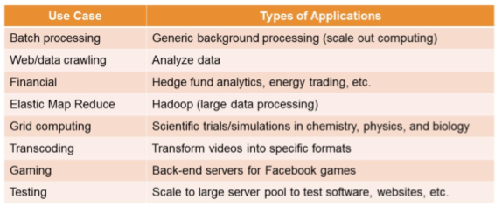

* + 1. 예약 인스턴스 유형
       - 선결제 금액 없음
       - 부분 선결제
       - 전체 선결제
    2. 예약 인스턴스: 예정된 인스턴스
       - 미리 정의된 시간 기간에 대해 반복되는 일정으로 인스턴스 예약.

1. 파트3: 비용 관리 도구(사진 출처: 강의 자료)
   1. Trusted Advisor 기능

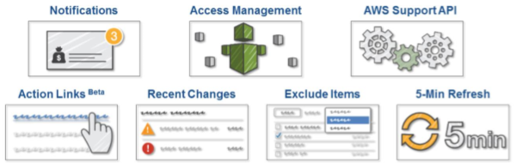

* 1. Trusted Advisor 대시보드

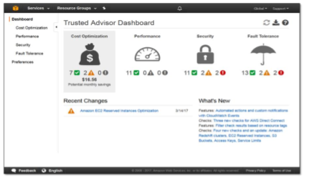

* 1. 캐싱으로 콘텐츠 제공
     1. 오프로드할수록 유지관리, 조정 및 비용을 지불해야하는 인프라가 줄어 듬
     2. 많이 사용되는 트래픽
        + Amazon CloudFront, Amazon S3로 오프로드
        + 캐싱 도입

1. 부록: 비용 질문(생략)